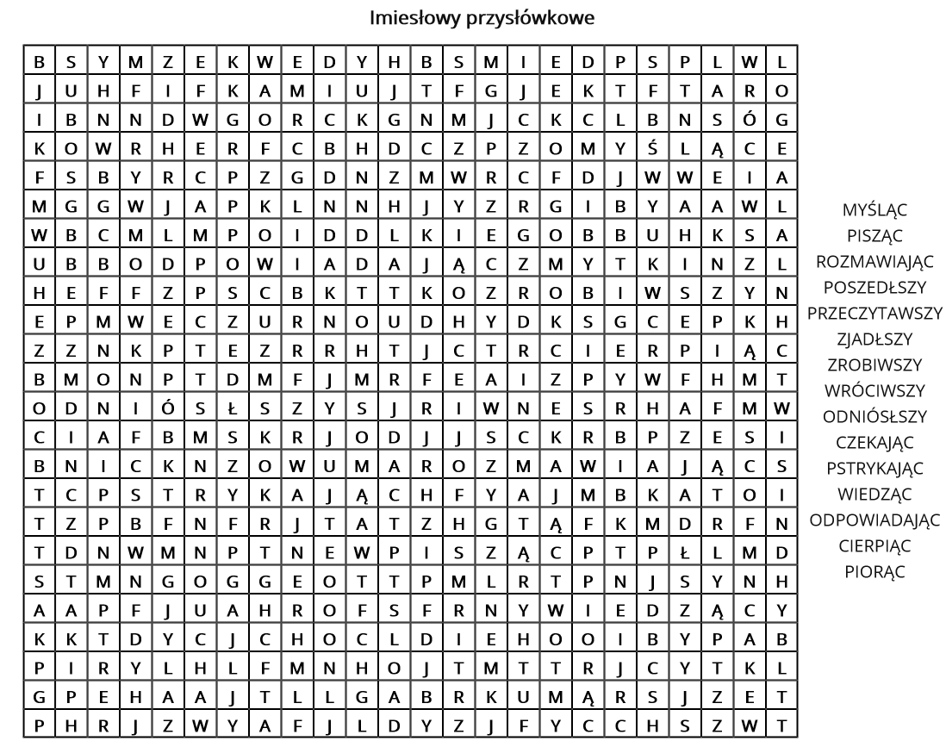

Imię i nazwisko _____________________ Data _______________

